🎬 動画背景除去ツール

かんたん使い方ガイド

META AI LABO

🌟 このアプリでできること
動画の背景を「消す」ことができるアプリです！
たとえば...
✨ 自分が映っている動画から、背景だけを消せる
✨ グリーンバック（緑の布）がなくても大丈夫
✨ 消した動画は、別の背景と合成できる

📹 こんなときに便利！
・YouTubeやTikTokの動画編集
・プレゼン動画の作成
・ゲーム実況の顔出し合成

📱 使い方はカンタン3ステップ！

Step 1️⃣ 動画ファイルを選ぶ

アプリを開いたら、この画面が出てきます。
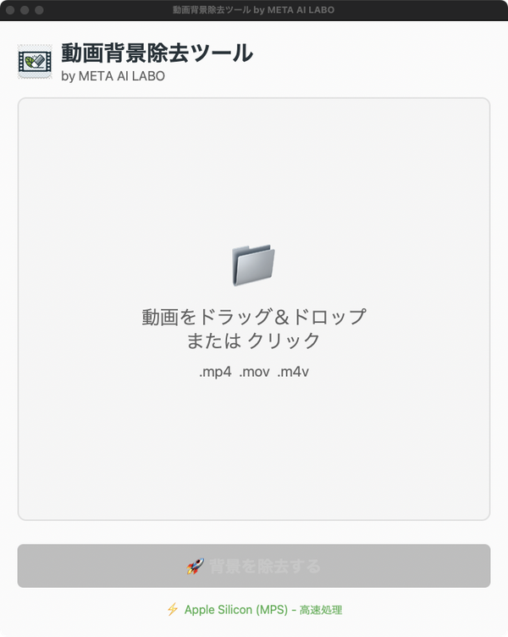

動画ファイルを画面にドラッグ＆ドロップするか、
画面をクリックしてファイルを選んでください。

💡 使える動画の種類: .mp4、.mov、.m4v

Step 2️⃣ 背景を除去する

動画を選ぶと、こんな画面になります。
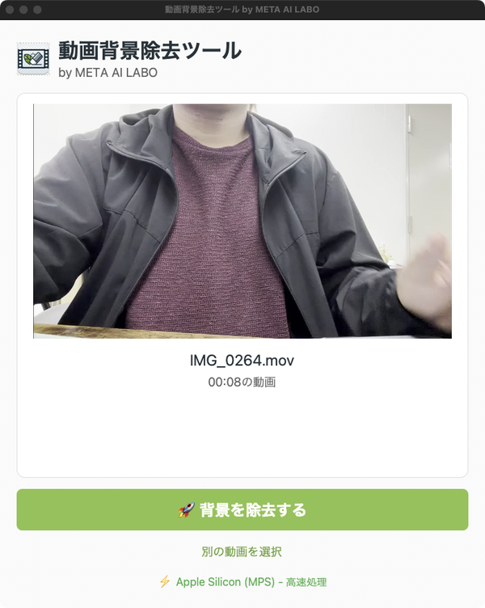

緑色の「🚀 背景を除去する」ボタンをクリック！

すると、AIが自動で背景を消してくれます。
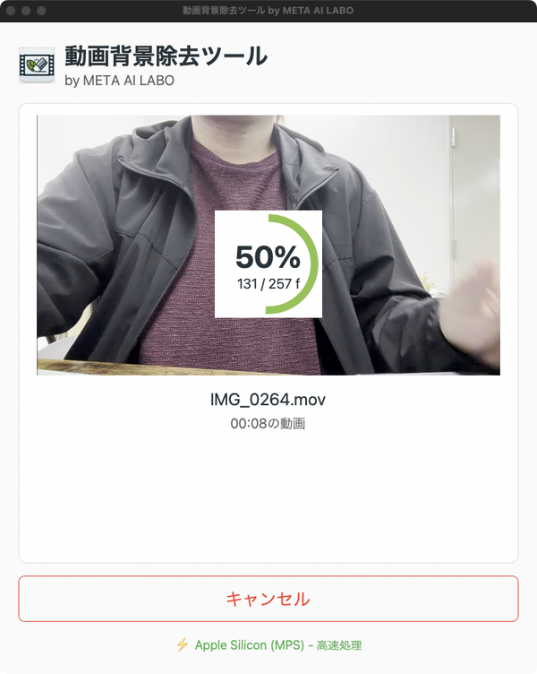

⏳ 処理には少し時間がかかります。
動画の長さによって数分〜数十分かかることもあるので、
そのまま待っていてください。

Step 3️⃣ できた動画を保存する

処理が終わると「✅ 完了!」と表示されます。
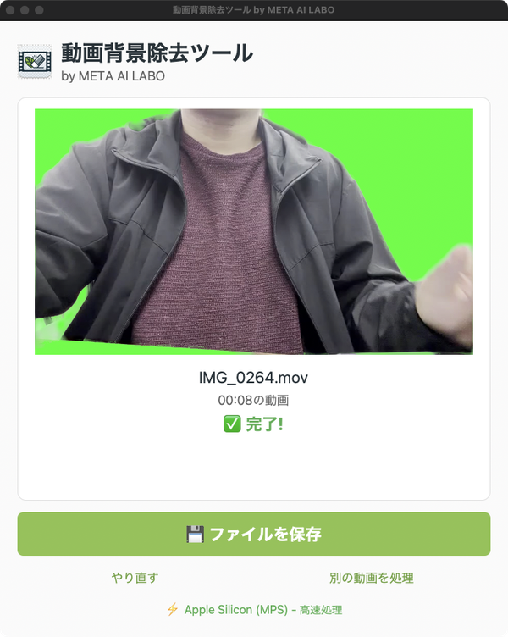

「💾 ファイルを保存」ボタンをクリックして、
好きな場所に保存すれば完了です！

🎉 おめでとう！背景が透明な動画ができました！

❓ よくある質問

Q. 処理にどのくらい時間がかかる？
動画の長さとパソコンによって変わります。
1分の動画で、だいたい1〜5分くらいです。
長い動画だともっと時間がかかります。

Q. 処理中、他のことしてもいい？
大丈夫です！
ただ、パソコンが少し重くなるかもしれません。
電源は切らないでくださいね。

Q. できた動画はどうやって使うの？
動画編集ソフト（iMovie、Premiere、DaVinciなど）で
読み込むと、別の背景と合成できます！
透明な部分に好きな画像や動画を入れられます。

Q. 背景がうまく消えない...
こんな動画だとキレイに消えやすいです：
・明るい場所で撮った動画
・背景がシンプルな動画
・人がハッキリ映っている動画

Q. 音声はどうなる？
元の動画に音声があれば、そのまま残ります！
音が消えることはないので安心してください。

🆘 困ったときは

😥 アプリが開かない
【Macの場合】
初めて開くときは、アプリを右クリックして
「開く」を選んでください。

【Windowsの場合】
セキュリティソフトがブロックしていることがあります。
「詳細情報」→「実行」をクリックしてみてください。

😥 処理がすごく遅い
パソコンのスペックによって速さが変わります。
・他のアプリを閉じてみる
・パソコンを再起動してみる
これで少し早くなることがあります。

😥 エラーが出た
・動画ファイルが壊れていないか確認
・ディスクの空き容量を確認
（動画サイズの3倍くらい必要です）

🎬 動画背景除去ツール

かんたん使い方ガイド

META AI LABO
Ver. 1.0.0

